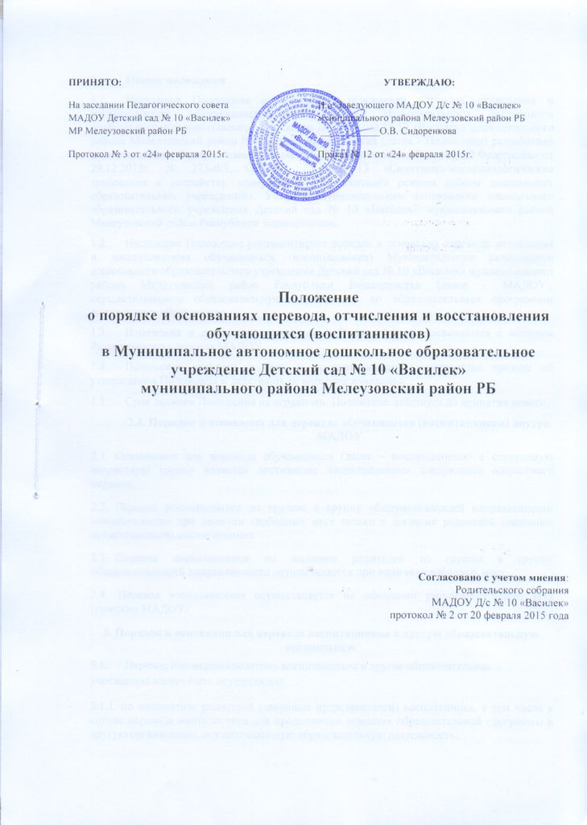
ПРИНЯТО: УТВЕРЖДАЮ:
На заседании Педагогического совета И.о. Заведующего МАДОУ Д/с № 10 «Василек» МАДОУ Детский сад № 10 «Василек» муниципального района Мелеузовский район РБ МР Мелеузовский район РБ ____________О.В. Сидоренкова
Протокол № 3 от «24» февраля 2015г. Приказ № 12 от «24» февраля 2015г.

Положение
о порядке и основаниях перевода, отчисления и восстановления обучающихся (воспитанников)
в Муниципальное автономное дошкольное образовательное учреждение Детский сад № 10 «Василек»
муниципального района Мелеузовский район РБ

Согласовано с учетом мнения: Родительского собрания
МАДОУ Д/с № 10 «Василек»
протокол № 2 от 20 февраля 2015 года

1. Общие положения
- Настоящее Положение о порядке и основаниях перевода, отчисления и восстановления обучающихся (воспитанников) Муниципального автономного дошкольного образовательного учреждения Детский сад № 10 «Василек» муниципального района Мелеузовский район Республики Башкортостан (далее - Положение) разработано в соответствии с Федеральным Законом РФ «Об образовании в Российской Федерации» от 29.12.2012г. № 273-ФЗ, СанПиН 2.4.1.3049-13 «Санитарно-эпидемиологические требования к устройству, содержанию и организации режима работы дошкольных образовательных учреждений», Уставом Муниципального автономного дошкольного образовательного учреждения Детский сад № 10 «Василек» муниципального района Мелеузовский район Республики Башкортостан.
- Настоящие Положение регламентирует порядок и основания перевода, отчисления и восстановления обучающихся (воспитанников) Муниципального автономного дошкольного образовательного учреждения Детский сад № 10 «Василек» муниципального района Мелеузовский район Республики Башкортостан (далее - МАДОУ), осуществляющего образовательную деятельность по образовательным программам дошкольного образования.
- Изменения и дополнения в настоящее Положение согласовываются с мнением Родительского комитета МАДОУ.
- Положение вступает в силу с момента издания заведующим приказа об утверждении Положения и действуют до внесения изменения.
- Срок данного Положения не ограничен. Положение действует до принятия нового.
2.4. Порядок и основания для перевода обучающихся (воспитанников) внутри МАДОУ
2.1 Основанием для перевода обучающихся (далее - воспитанников) в следующую возрастную группу является достижение воспитанниками следующего возрастного периода.
2.2. Перевод воспитанников из группы в группу общеразвивающей направленности осуществляется при наличии свободных мест только с согласия родителей (законных представителей) воспитанников
2.3. Перевод воспитанников по желанию родителей из группы в группу общеразвивающей направленности осуществляется при наличии свободных мест.
2.4. Перевод воспитанников осуществляется на основании распорядительного акта (приказа) МАДОУ.
3. Порядок и основания для перевода воспитанников в другую образовательную организацию
3.1. Перевод несовершеннолетних воспитанников в другое образовательное учреждение может быть осуществлен:
3.1.1. по инициативе родителей (законных представителей) воспитанника, в том числе в случае перевода воспитанника для продолжения освоения образовательной программы в другую организацию, осуществляющую образовательную деятельность;
3.1.2. по обстоятельствам, не зависящим от воли родителей (законных представителей) воспитанника и МАДОУ, в том числе в случаях ликвидации МАДОУ, либо административном приостановлении деятельности МАДОУ.
Для осуществления перевода воспитанника в другую образовательную организацию по основаниям, установленным пунктом 3.1.1. настоящего Положения, родители (законные представители) воспитанника)предоставляют заведующему МАДОУ письменное заявление о переводе воспитанника в другую образовательную организацию. На основании предоставленного заявления издается распорядительный акт (приказ) МАДОУ о переводе воспитанника в другую образовательную организацию.
3.2. В случае перевода воспитанников в другую образовательную организацию по основаниям, установленным пунктом 3.1.2. настоящего Положения, МАДОУ в письменной форме извещает заказчиков образовательных услуг о причине, влекущей за собой необходимость перевода воспитанников в другую образовательную организацию, а также размещает указанное уведомление на своем официальном сайте в сети «Интернет» не позднее 5 рабочих дней со дня получения решения Учредителя о прекращении деятельности МАДОУ, либо вступления постановления суда о назначении административного наказания в виде административного приостановления деятельности в законную силу.
3.3. На основании приказа Учредителя о переводе воспитанников в другую образовательную организацию и получения письменных согласий родителей (законных представителей) воспитанников на перевод их детей в другую образовательную организацию, МАДОУ издает приказ об отчислении воспитанников в порядке перевода в принимающую организацию с указанием такого перевода (прекращение либо приостановление деятельности МАДОУ).
В случае отказа от перевода в предлагаемую принимающую организацию родители (законные представители) воспитанника, указывают об этом в письменном заявлении. При этом МАДОУ не несет ответственности за перевод таких воспитанников.
МАДОУ передает в принимающую организацию списочный состав воспитанников.

4. Порядок отчисления воспитанников
- Отчисление воспитанника из МАДОУ может быть осуществлен:
4.1. в связи с получением образования (завершением обучения) и достижением воспитанником возраста для поступления в первый класс общеобразовательной организации;
4.2. по инициативе родителей (законных представителей) обучающегося (воспитанника), в том числе в случае перевода несовершеннолетнего обучающегося (воспитанника) для продолжения освоения образовательной программы в другую организацию, осуществляющую образовательную деятельность;
4.3. по обстоятельствам, не зависящим от воли родителей (законных представителей) воспитанника и МАДОУ, в том числе в случаях ликвидации МАДОУ, либо вступления в законную силу административного наказания в виде административного приостановления деятельности МАДОУ .
- Основанием для отчисления воспитанника является распорядительный акт (приказ) МАДОУ об отчислении воспитанника из МАДОУ. Права и обязанности участников образовательного процесса, предусмотренные законодательством об образовании и локальными нормативными актами МАДОУ, прекращаются с даты отчисления воспитанника из МАДОУ.
5. Порядок восстановления воспитанников в МАДОУ
- Несовершеннолетний воспитанник, отчисленный из МАДОУ по инициативе родителей (законных представителей) воспитанника до завершения освоения образовательной программы, имеет право по заявлению родителей (законных представителей) на восстановление в МАДОУ при наличии в ней свободных мест и с сохранением прежних условий обучения.
- Основанием для восстановления воспитанника является распорядительный акт (приказ) МАДОУ о восстановлении воспитанника в МАДОУ.
- Права и обязанности участников образовательного процесса, предусмотренные законодательством об образовании и локальными нормативными актами МАДОУ, возникают с даты восстановления воспитанника в МАДОУ.

